彩種名稱：農地分割(鬥地主)

執行方式：

四個邊有十個點0~9個整數位置(跟開號一樣)，隨機選擇位置(號碼)，猜所圍面積。

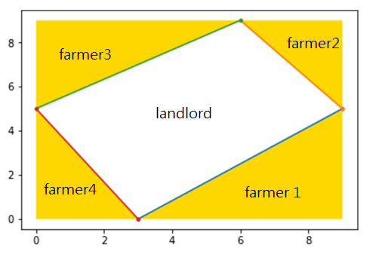

農夫一面積：15農夫二面積：6農夫三面積：12 農夫四面積：7.5 總和=40.5 地主=40.5 平手

玩法：

1~4格區間面積(範圍)，猜四位農夫各自的面積(範圍)得到對應賠率：

|  |  |  |  |  |  |
| --- | --- | --- | --- | --- | --- |
|  | 苦力 | 小農 | 中農 | 富農 | 地主 |
| 區間範圍 | 0~10 | 10~20 | 20~30 | 30~40 | 40~50 |
| 出現次數 | 5900 | 2200 | 1300 | 500 | 100 |
| 機率 | 0.59 | 0.22 | 0.13 | 0.05 | 0.01 |
| 原始賠率 | 1.694 | 4.545 | 7.692 | 20 | 100 |
| 建議賠率 | 1.661 | 4.454 | 7.538 | 19.599 | 98 |

猜地主的面積(中間四邊形)，得到對應的賠率：

|  |  |  |  |  |  |  |  |  |  |
| --- | --- | --- | --- | --- | --- | --- | --- | --- | --- |
|  | 苦力(被鬥垮) | 小農 | 中農 | 富農 | 地主 | 貿易商 | 跨國商 | 巨賈 | 大亨 |
| 區間範圍 | 0~10 | 10~20 | 20~30 | 30~40 | 40~50 | 50~60 | 60~70 | 70~80 | 80~90 |
| 出現次數 | 30 | 158 | 586 | 3114 | 5134 | 750 | 198 | 128 | 2 |
| 機率 | 0.003 | 0.0158 | 0.0586 | 0.3114 | 0.5134 | 0.075 | 0.0198 | 0.0128 | 0.0002 |
| 原始賠率 | 333.333 | 63.291 | 17.064 | 3.211 | 1.947 | 13.333 | 50.505 | 78.125 | 5000 |
| 建議賠率 | 326.666 | 62.025 | 16.722 | 3.146 | 1.908 | 13.066 | 49.494 | 76.562 | 4900 |

農夫全體vs地主

|  |  |  |  |
| --- | --- | --- | --- |
|  | 農夫全體贏 | 地主贏 | 平手 |
| 出現次數 | 4050 | 4050 | 1900 |
| 機率 | 0.405 | 0.405 | 0.19 |
| 原始賠率 | 2.4691358024691357 | 2.4691358024691357 | 5.2631578947368425 |
| 建議賠率 | 2.419 | 2.419 | 5.15 |

農夫一二三四vs地主 (未完)

|  |  |  |  |  |  |  |
| --- | --- | --- | --- | --- | --- | --- |
|  | 農夫一贏 | 農夫二贏 | 農夫三贏 | 農夫四贏 | 地主贏(optional) | 平手 |
| 出現次數 | 339 | 339 | 339 | 339 | 8800 |  |
| 機率 | 0.0339 | 0.0339 | 0.0339 | 0.0339 | 0.88 |  |
| 原始賠率 | 29.4985 | 29.4985 | 29.4985 | 29.4985 | 1.136 |  |
| 建議賠率 | 28.908 | 28.908 | 28.908 | 28.908 | 1.1136 |  |

農夫一vs農夫二

|  |  |  |  |
| --- | --- | --- | --- |
|  | 農夫一贏 | 農夫二贏 | 平手 |
| 出現次數 | 4790 | 4790 | 420 |
| 機率 | 0.479 | 0.479 | 0.042 |
| 原始賠率 | 2.087 | 2.087 | 23.809 |
| 建議賠率 | 2.045 | 2.045 | 23.333 |

不同型態的農地分布：

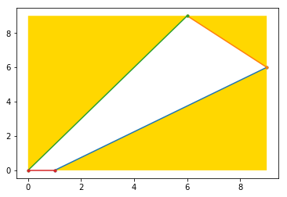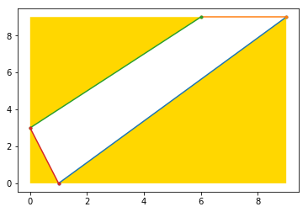

農夫 [24.0, 4.5, 27.0, 0.0] 55.5 地主 25.5 農夫 [36.0, 0.0, 18.0, 1.5] 55.5 地主 25.5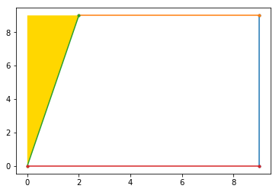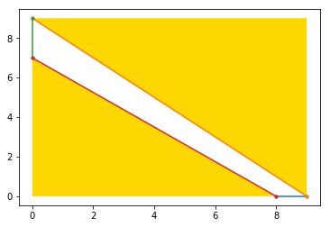

農夫 [0.0, 0.0, 9.0, 0.0] 9.0 地主 72.0 農夫 [0.0, 40.5, 0.0, 28.0] 68.5 地主 12.5

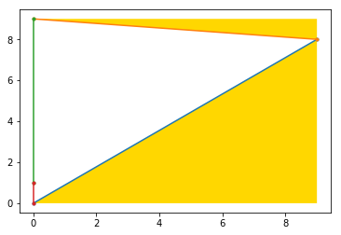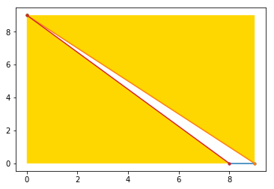

農夫 [36.0, 4.5, 0.0, 0.0] 40.5 地主 40.5 農夫 [0.0, 40.5, 0.0, 36.0] 76.5 地主 4.5

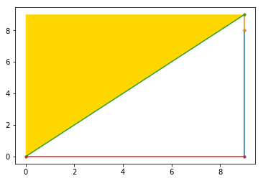

農夫 [0.0, 0.0, 40.5, 0.0] 40.5 地主 40.5